ADORAZIONE EUCARISTICA 26 LUGLIO 2012

Ti lodino, Signore, tutte le tue opere
e ti benedicano i tuoi fedeli.
Dicano la gloria del tuo regno
e parlino della tua potenza.
Gli occhi di tutti a te sono rivolti in attesa
e tu dai loro il cibo a tempo opportuno.
Tu apri la tua mano
e sazi il desiderio di ogni vivente.
Giusto è il Signore in tutte le sue vie
e buono in tutte le sue opere.
Il Signore è vicino a chiunque lo invoca,
a quanti lo invocano con sincerità.

----------------------------------------------------------------------------------

Fratelli e sorelle, all’inizio di questa Adorazione Eucaristia imploriamo la Misericordia di Dio: chiediamo umilmente perdono al Signore per aver cercato il pane che non sazia la nostra fame di Lui e per non aver avuto fame di verità, di giustizia, di amore, di unità e di pace.
Chiediamo perdono per esserci preoccupati troppo di saziare la fame dei nostri interessi personali e per aver dimenticato di cercare e di condividere il cibo che non perisce, ma che ci dona la vita eterna.

- Signore, che apri la tua mano e sazi la fame di ogni vivente, [abbi pietà di noi]
T – Signore, pietà!
- Cristo, che ci insegni ad aprire il nostro cuore alla carità verso i fratelli, [abbi pietà di noi]
T – Cristo, pietà!
- Signore, che ci riunisci attorno alla Mensa del Pane di Vita per essere un solo corpo ed un solo spirito, [abbi pietà di noi]
T – Signore, pietà!

C – Dio onnipotente abbia misericordia di noi, perdoni i nostri peccati e ci conduca alla vita eterna.
T – Amen.
-----------------------------------------------------------------------------------------------------------------------
Che cosa rivela, e a che cosa educa la moltiplicazione dei pani e dei pesci? Rivela un Dio tanto innamorato dell’uomo da donare, anzi, da donarsi senza riserve, senza risparmio, senza misura. È un passo iniziale, perché tale rivelazione avrà il suo apice nell’ultima cena e sulla croce. Non è un caso che i gesti e le parole che Gesù usa per moltiplicare i pani ed i pesci siano quasi identici ai gesti ed alle parole dell’ultima cena e della celebrazione dell’Eucaristia. Sono questi i gradi diversi, i passaggi logici di un Mistero tanto grande da non poter essere rivelato in un colpo solo, ma gradualmente, perché la mente ed il cuore umani possano comprendere e gustare l’immensità dell’amore di Dio.

Dal Vangelo secondo Giovanni: (Gv 6,1-15)
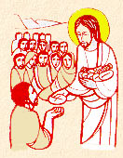
In quel tempo, Gesù passò all’altra riva del mare di Galilea, cioè di Tiberìade, e lo seguiva una grande folla, perché vedeva i segni che compiva sugli infermi. Gesù salì sul monte e là si pose a sedere con i suoi discepoli. Era vicina la Pasqua, la festa dei Giudei. Allora Gesù, alzàti gli occhi, vide che una grande folla veniva da lui e disse a Filippo: «Dove potremo comprare il pane perché costoro abbiano da mangiare?». Diceva così per metterlo alla prova; egli infatti sapeva quello che stava per compiere. Gli rispose Filippo: «Duecento denari di pane non sono sufficienti neppure perché ognuno possa riceverne un pezzo». Gli disse allora uno dei suoi discepoli, Andrea, fratello di Simon Pietro: «C’è qui un ragazzo che ha cinque pani d’orzo e due pesci; ma che cos’è questo per tanta gente?». Rispose Gesù: «Fateli sedere». C’era molta erba in quel luogo. Si misero dunque a sedere ed erano circa cinquemila uomini. Allora Gesù prese i pani e, dopo aver reso grazie, li diede a quelli che erano seduti, e lo stesso fece dei pesci, quanto ne volevano. E quando furono saziati, disse ai suoi discepoli: «Raccogliete i pezzi avanzati, perché nulla vada perduto». Li raccolsero e riempirono dodici canestri con i pezzi dei cinque pani d’orzo, avanzati a coloro che avevano mangiato. Allora la gente, visto il segno che egli aveva compiuto, diceva: «Questi è davvero il profeta, colui che viene nel mondo!». Ma Gesù, sapendo che venivano a prenderlo per farlo re, si ritirò di nuovo sul monte, lui da solo.
Parola del Signore.
Il capitolo sesto di Giovanni che si apre con la narrazione della moltiplicazione dei pani.
Giovanni accenna alla consueta scena delle folle che si accalcano attorno a Gesù. Egli sale sul monte, circondato dai discepoli, e si mette a sedere, com'è di ogni maestro. E guarda tutta quella folla: "Alzati quindi gli occhi, vide una grande folla che veniva da lui".
Dalle altre pagine evangeliche si intuisce che la gente stava volentieri con Gesù "a motivo dei segni che faceva". Talora le persone erano così prese dall'ascolto delle sue parole da dimenticare persino di mangiare. E' infatti lui, non i discepoli, ad accorgersi del bisogno di pane che la gente aveva. Gesù chiama Filippo (era di Betsaida e quindi pratico della zona) e gli chiede: "Dove possiamo comprare il pane perché costoro abbiano da mangiare?". Filippo, dopo un rapido calcolo, risponde che è impossibile trovare una somma adeguata di denaro per acquistare pane sufficiente per tutta quella gente. In effetti, la richiesta di Gesù era del tutto irrealistica. Andrea, presente allo scambio di battute, prende qualche informazione e si fa poi avanti dicendo che ha trovato solamente un ragazzo che ha cinque pani d'orzo e due pesci. Ma, con triste realismo, aggiunge: "Cos'è questo per tanta gente?". Il discorso, per lui come per tutti i discepoli, sembra chiuso. La correttezza, il realismo, la praticità, la concretezza dei discepoli appaiono vincitori. L'unica cosa da fare, come si nota in un'altra narrazione, è mandare presto via tutti. Ognuno avrebbe potuto mangiare a casa propria. E non sarebbe stato colpa di nessuno se qualcuno sarebbe rimasto a digiuno. La nostra rassegnazione è sconfitta dalla potenza di Dio. Anche qui si parla di pochi pani d'orzo insufficienti per sfamare cento persone. Di fronte all'incertezza dell'uomo che aveva i venti pani il profeta insiste "Dalli da mangiare alla gente. Poiché cosi dice il Signore: "ne mangeranno e ne avanzerà anche". E così avvenne. La memoria di queste Scritture avrebbe certamente aiutato la poca fede dei discepoli perché Gesù intervenisse.

Signore Gesù,
di fronte a Te, Parola di verità
e Amore che si dona,
come Pietro ti diciamo:
“Signore, da chi andremo?
Tu hai parole di vita eterna”.
Signore Gesù, noi ti ringraziamo
perché la Parola del tuo Amore
si è fatta corpo donato sulla Croce,ed è viva per noi
nel sacramento
della Santa Eucaristia.

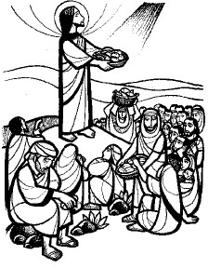

Fa’ che l’incontro con Te
nel Mistero silenzioso della Tua presenza,
entri nella profondità dei nostri cuori
e brilli nei nostri occhi
perché siano trasparenza
della Tua carità.
Fa’, o Signore, che la forza dell’Eucaristia
continui ad ardere nella nostra vita
e diventi per noi
santità, onestà, generosità,
attenzione premurosa ai più deboli.
Rendici amabili con tutti,
capaci di amicizia vera e sincera
perché molti siano attratti
a camminare verso di Te.
Venga il Tuo regno,
e il mondo si trasformi
in una Eucaristia vivente. Amen.

-------------------------------------------------
Gesù, che confida totalmente nel Padre, sa bene che "tutto è possibile a Dio", ed inoltre non è abituato a mandare indietro nessuno. E' quanto accade in questa scena evangelica. Senza che i discepoli comprendano, anzi contro ogni ragionevolezza, Gesù ordina di far sedere la gente sull'erba. Quando tutti sono seduti sull'erba, egli prende il pane e, dopo aver ringraziato Dio, lo distribuisce a tutti. Qui è Gesù stesso che prende i pani e li distribuisce. Senza dubbio l'evangelista vuole sottolineare il rapporto diretto, personale e immediato, che c'è tra il pastore e le sue pecore. Tuttavia Gesù non agisce dal nulla. Ha bisogno di quei cinque pani d'orzo (il pane di orzo era il pane dei poveri, non il migliore, ossia quello più saporito e più ricco). Ed e con questi pani poveri che sfama cinquemila persone (tante erano sedute sull'erba). Basta il poco che abbiamo (quel poco d'amore e di compassione, quel poco di beni materiali, quel poco di disponibilità, quel poco di tempo) per sconfiggere la fame; sia quella del cuore che quella del corpo. Il problema è mettere quel "poco" che abbiamo nelle mani del Signore, e non rigirarcelo tra le nostre mani avare per trattenerlo.

O Signore, tu che comandi
alle forze della natura
e sfami la fame di ogni vivente,
fa’ che comprendiamo che sei tu il cibo
che non perisce e che può introdurci
nella vita eterna.

Tu che hai avuto compassione della folla
e hai compiuto il miracolo
della moltiplicazione dei pani e dei pesci,
concedi a noi di essere saziati
di quel Pane eucaristico, nostro pegno di salvezza,
perché anche noi diventiamo
“pane spezzato” per i fratelli.

Le riflessioni in proposito sarebbero numerose. Quante persone si potrebbero salvare dalla fame con i "cinque pani d'orzo" (quel che si butta via) del Nord ricco di questo mondo! E quante persone sole, malate, tristi, abbandonate, troverebbero consolazione e conforto se noi dessimo almeno un poco di tempo e di cuore stando loro vicini! E si potrebbe continuare. C'è bisogno di moltiplicare la carità, di allargare la compassione, di andare incontro a chiunque ha bisogno di aiuto.
L'evangelista nota che, dopo aver mangiato, tutta la folla restò ammirata per quello che Gesù aveva fatto, al punto che volevano proclamarlo re. Ma egli fuggì di nuovo sul monte: non voleva svilire l'urgenza del bisogno del pane che non passa, ossia del bisogno di un rapporto affettuoso e duraturo con il Signore. E noi con Gesù, sul monte, continuiamo a pregare: "Dacci oggi il nostro pane quotidiano!".

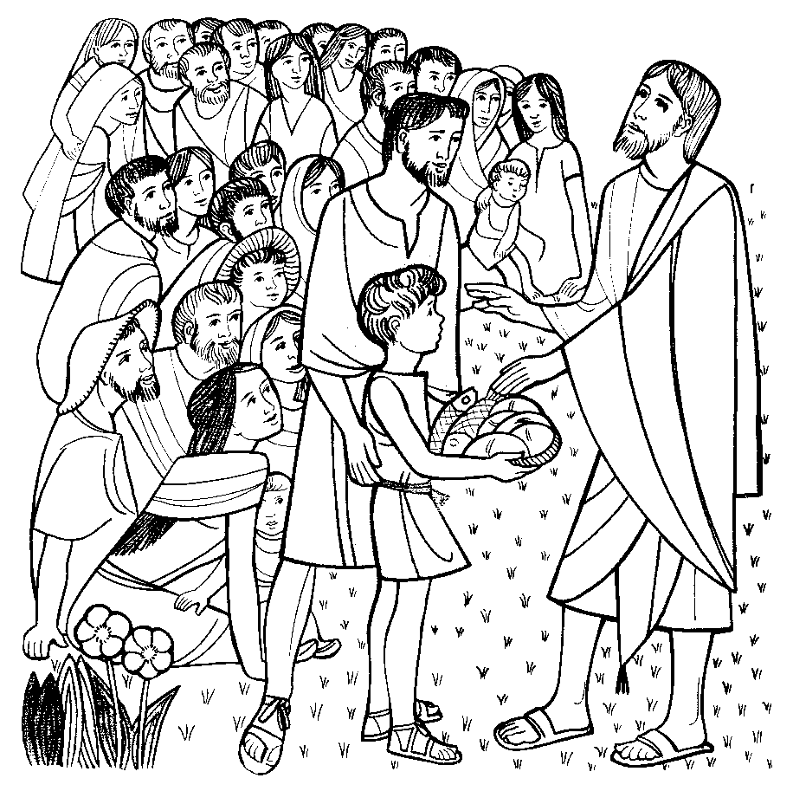

- Signore Gesù, come le folle del Vangelo veniamo da te desiderosi di incontrarti: donaci il Pane della tua Parola e del tuo Corpo,
Noi ti preghiamo: ASCOLTACI O SIGNORE

- Ti preghiamo o Signore Gesù, per coloro che chiami a collaborare alla tua missione come gli apostoli; dona al Papa, ai vescovi, ai sacerdoti chiarezza nell’annuncio e coraggio nelle opere,
Noi ti preghiamo: ASCOLTACI O SIGNORE

- Ti preghiamo o Signore per quanti chiedono pane da mangiare, giustizia e libertà per vivere; ogni legittima aspirazione dei popoli e delle persone trovi risposta
Noi ti preghiamo: ASCOLTACI O SIGNORE

- Donaci la grazia di riconoscere e apprezzare i doni che tu ci fai: la vita, l’affetto, il lavoro, il riposo, la natura, le persone, l’amicizia, la tua presenza nella Chiesa,
Noi ti preghiamo: ASCOLTACI O SIGNORE

O Padre, che nella Pasqua domenicale ci chiami a condividere il pane vivo disceso dal cielo, aiutaci a spezzare nella carità di Cristo anche il pane terreno,
perché sia saziata ogni fame del corpo e dello spirito

